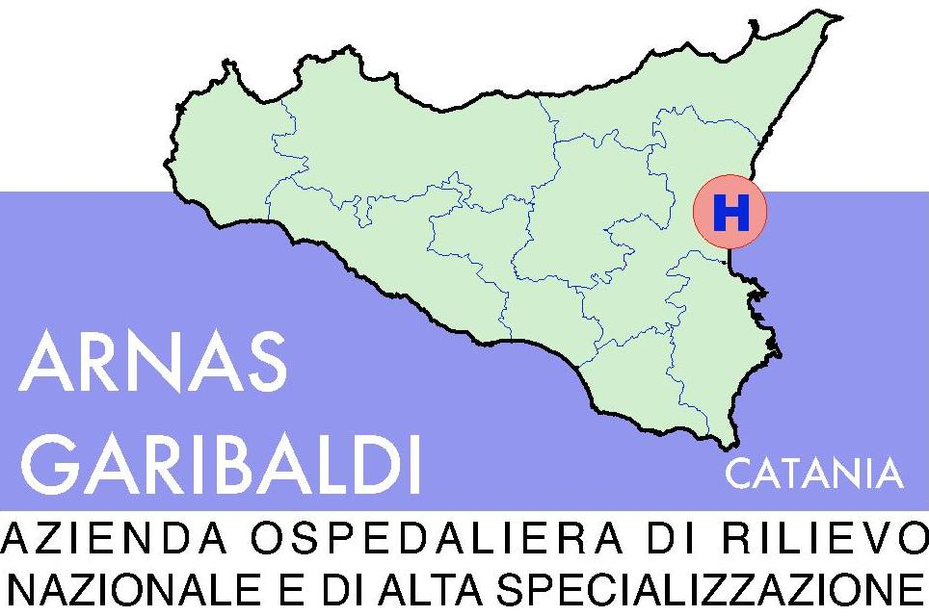

Settore: Provveditorato ed Economato/ Ufficio Servizi e Generi Vari: Tel. 095/7594951 * Fax 095/7594908

AVVISO DI SEDUTA DI APERTURA PLICHI DI GARA

OGGETTO: Procedura negoziata aperta finalizzata all’acquisto di un Ecotomografo digitale per l’U.O. di radiologia Senologica per dell’ARNAS “Garibaldi”.
CIG: 4722769843 - Termine di scadenza per la presentazione delle offerte ore 13,00 del giorno 21 Dicembre 2012 .

Si comunica a tutte le ditte interessate che in data 10 Maggio 2012 alle ore 11,00 nei locali del Settore Provveditorato siti presso la sede legale dell’ARNAS Garibaldi, Piazza S. Maria di Gesù n. 5/7 – CAP. 95123 – Catania si procederà all’apertura dei plichi offerte economiche pervenuti per la procedura negoziata aperta specificata in oggetto.

Per qualsiasi informazione Tel. 095/7594882 – fax Settore Provveditorato 095/7594908

La pubblicazione del presente avviso a valere come notifica a tutti i soggetti interessati.

Catania 22.04.2012

Fto Il Direttore del Settore Provveditorato ed Economato
( Dott. Salvatore Torrisi)

